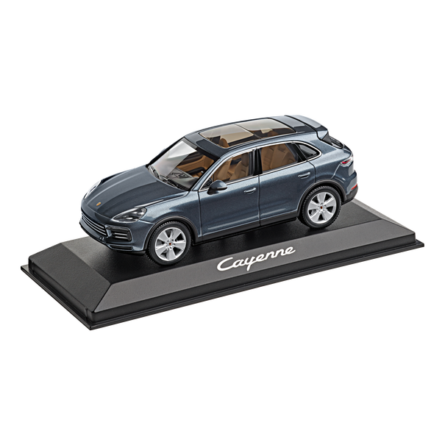
Concurrentie onderzoek

De links auto ziet er erg chique uit en laat de auto van alle kanten goed zien, de linkse auto oogt luxer dan de rechtse. De rechtste auto is beter verpakt en beschermt de auto goed. De linkse auto zal snel beschadigd raken en daardoor snel niet meer tentoon gesteld kan worden.
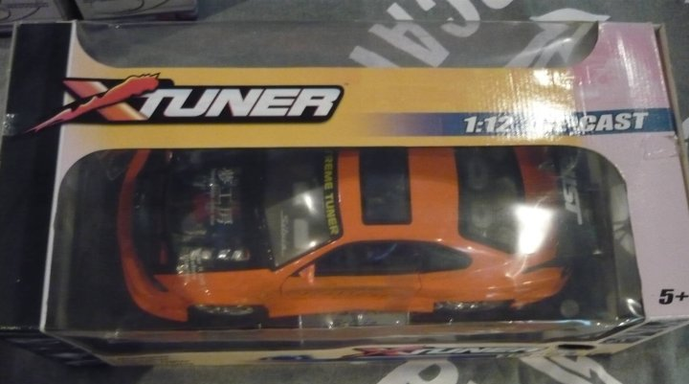

Je ziet vaak dat miniatuurvoertuigen zo verpakt worden dat je ongeveer 2/3e van het voertuig ziet. Ik weet niet of dit met een reden wordt gedaan, ik denk dat dit door de prijs komt van de verpakking. Producenten van deze voertuigen willen natuurlijk zo veel mogelijk geld besparen op de verpakking om zo veel mogelijk winst te maken op het product.

